Я, Калинина Анжела Викторовна, аспирант кафедры ботаники и экологии биологического факультета ДОННУ, приветствую участников и организаторов XI Всероссийской научной конференции «Биологическая рекультивация и мониторинг нарушенных земель». Представляю доклад на тему «*OENOTHERA SALICIFOLIA* DESF.EX G. DONВ ТЕХНОГЕННЫХ ЭКОТОПАХ Г. МАКЕЕВКИ (ДНР)».

Донбасс – регион с развитой угольной промышленностью, побочным результатом деятельности которой является образование значительного количества трансформированных экотопов [4–8]: породные отвалы, территории угольных шахт и горно-обогатительных предприятий, а также экотопы, связанные с расширением железнодорожного полотна. Эти нарушенные территории представляют собой «уязвимые резервации» для расселения и натурализации адвентивных видов (рис.1).

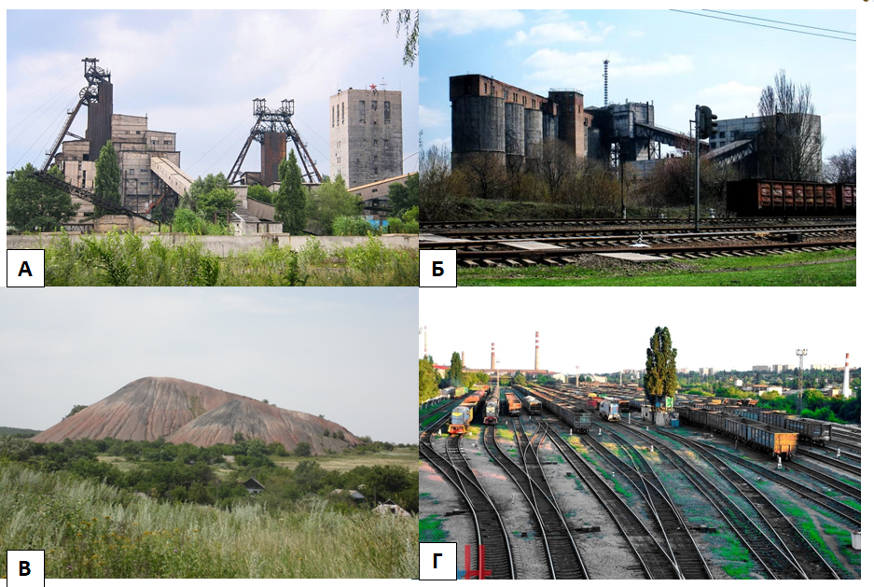

Адвентивные виды в нарушенные местообитания, закрепляются, становятся постоянным компонентом флоры, что может приводить к деградации естественных растительных сообществ и изменению структуры биоразнообразия [2].

Возникает необходимость изучения биологических и экологических особенностей адвентивных видов, их адаптивных реакций на различные факторы среды, что позволит прогнозировать их дальнейшее распространение на вторичных ареалах и разработать возможные меры по борьбе с бесконтрольным распространением чужеродных видов [2, 3, 4].

Цель работы – провести анализ изменчивости некоторых морфометрических параметров, установить особенности качества семенного материала по энергии прорастания и всхожестиособей ценопопуляций *Оenothera salicifolia* Desf. ex G. Don в условиях техногенных экотопов г. Макеевки.

*Оe. salicifolia* – представитель семейства Onagraceae, североамериканский вид, на территории ДНР является адвентивным [3]. Встречается на трансформированных территориях Донбасса [2, 5].

Объект изучения – ценопопуляции (ЦП) *Оe. salicifolia* в техногенных экотопах г. Макеевки: ЦП 1 сформирована на уплощенной вершине породного отвала г. Макеевки, Советского района; ЦП 2 выявлена на железнодорожных путях территории шахты Калиновская-Восточная, Советского района (рис. 2).

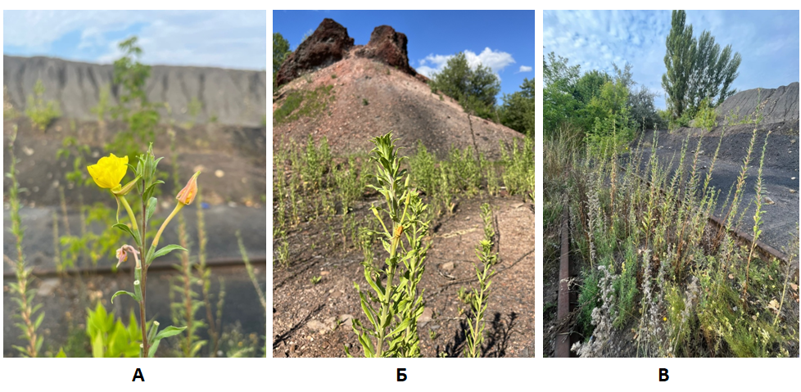Рисунок 2 *– Оenothera salicifolia* Desf. ex G. Don в условиях техногенных экотопов г.Макеевки: А – верхняя часть соцветия; Б – ценопопуляция, сформированная на породном отвале (ЦП 1); В – ценопопуляция, сформированная на железнодорожных путях (ЦП 2)

Изучение морфометрических признаков проводили по общепринятым методикам [6–9]. Морфометрические параметры учитывали в генеративном состоянии. Для определения энергии прорастания и всхожести использован семенной материал, собранный на учетных площадках в сентябре 2021 года.

Изменения средних значений параметров особей в исследованных ценопопуляциях показали, что для ЦП 1 характерны более высокие значения в сравнении с параметрами особей ЦП 2. Наиболее выраженные различия в варьировании средних значений были отмечены в случае с длиной цветоносной оси и высотой особей. Следует отметить, что для массы семян выявили обратную закономерность – масса семян ЦП 2 несколько выше, чем ЦП 1(табл.1).

Таблица 1 – Морфометрические параметры особей *Оenothera salicifolia* Desf. ex G. Don в условиях техногенных экотопов г. Макеевки.

|  |  |  |  |  |
| --- | --- | --- | --- | --- |
| Параметр | ЦП 1 | | ЦП 2 | |
| Значение  параметра  х±SX | Индекс вариации  CV, % | Значение параметра  х±SX | Индекс вариации  CV, % |
| ветвление B, шт. | 2,94±0,43 | 73,58 | 2,5±0,25 | 49,94 |
| высота H, см | 140,28±7,28 | 25,95 | 110,7±3,89 | 17,57 |
| длина цветоносной оси Lr, см | 76,37±7,05 | 50,12 | 36,3±1,49 | 20,57 |
| длина плода LwFr, мм | 24,81±0,55 | 11,23 | 23,48±0,31 | 6,68 |
| масса семян wr, г | 0,039±0,001 | 14,90 | 0,040±0,001 | 5,16 |

О гетерогенности ценопопуляций свидетельствуют также и лимиты признаков. Наибольшее различие между максимальными и минимальными значениями отмечены с параметрами длина цветоносной оси и высота особей. Для ЦП 1 максимальное значение высоты особей составило Hmax=210 см, минимальное Hmin=80 см, длина цветоносной оси – максимальное значение – Lrmax=130 см, минимальное – Lrmin=45 см. Для ЦП 2 отмечены следующие значения высоты особей – Hmax=140 см, Hmin=90 см, длины цветоносной оси – Lrmax=45 см, Lrmin=25 см (табл. 2). Полученные данные свидетельствую о том, что условия произрастания на породном отвале являются более нестабильными.

Таблица 2 – Лимиты некоторых морфометрических параметров

|  |  |  |  |  |
| --- | --- | --- | --- | --- |
| Показатель | ЦП 1 | | ЦП 2 | |
| Высота  H, см | Длина цветоносной оси  Lr, см | Высота  H, см | Длина цветоносной оси  Lr, см |
| х±SX | 140,28±7,28 | 76,37±7,05 | 110,7±3,89 | 36,3±1,49 |
| CV, % | 25,95 | 50,12 | 17,57 | 20,57 |
| max | 210 | 130 | 140 | 45 |
| min | 80 | 45 | 90 | 25 |

Примечание: х±SX – среднее арифметическое с ошибкой среднего;

CV, % – коэффициент вариации; max – максимальное значение признака;

min – минимальное значение признака.

На внутрипопуляционном уровне амплитуда изменчивости изученных параметров ценопопуляций варьирует в следующих пределах: ветвление – очень высокое (ЦП 1, ЦП 2); длина цветоносной оси – от очень высокого (ЦП 1) до повышенного (ЦП 2); высота растений – от повышенного (ЦП 1) до среднего (ЦП 2); длина плода от низкого (ЦП 1) до очень низкого (ЦП 2); масса семян – от среднего (ЦП 1) до очень низкого (ЦП 2).

Семенной материал ценопопуляций обладает значительными показателями энергии прорастания и всхожести (рис. 2). Процент энергии прорастания и всхожести семян ЦП 1 несколько выше, чем аналогичные параметры ЦП 2.

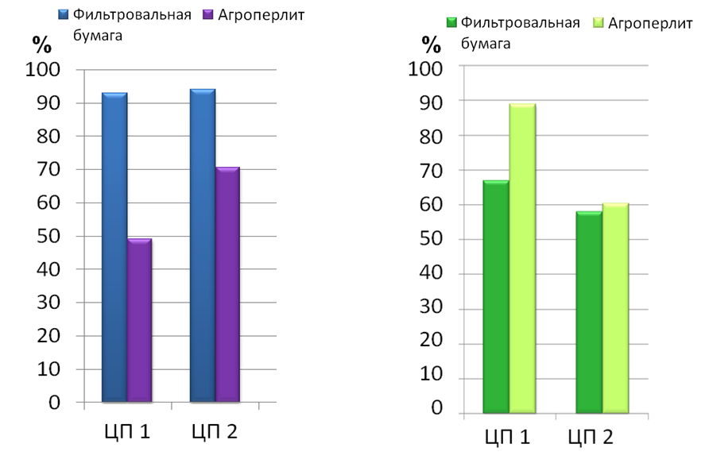

А В

Рисунок 3 – Качество семенного материала *Оenothera salicifolia* Desf. ex G. Don, собранного на техногенных экопотах г. Макеевки:

А – энергия прорастания семян; Б – всхожесть семян.

В результате проведенного исследования, подтверждена высокая адаптивная способностью адвентивного вида *Оe. salicifolia* в условиях техногенных экотопов г. Макеевки. Установлено, что под действием сильного техногенного влияния наблюдается увеличение ростовых показателей растений. Отмечено высокое варьирование признаков в условиях произрастания породного отвала таких, как ветвление (B), высота особей (H), длина цветоносной оси (Lr). Это свидетельствует о нестабильных и более неблагоприятных условиях среды существования. Длина плода (LwFr) и масса семян (wr) имеют низкую вариабельность, являются морфологически более консервативными признаками.

Высокий процент энергии прорастания и всхожести семян увеличивает риски приживаемости вида при заносе, а впоследствии и дальнейшую успешную натурализацию его в новых местообитаниях.

Влияние экологических факторов на продуктивность особей *Оe. salicifolia* в техногенных условиях ДНР требует дальнейшего исследования.

Благодарю за внимание.

**Список литературы**

1. Калинина А. В., Гермонова Е. А. Геостратегическая визуализация фитоценозов породных отвалов угольных шахт г. Макеевки в условиях самозарастания и рекультивации // Проблемы экологии и охраны природы техногенного региона. 2018. № 3–4. С. 28–34.

2. Тохтарь В. К., Грошенко С. А. Изучение распространения видов рода *Оenothera* L. в модельных индустриальных регионах Европы // [Научные ведомости Белгородского государственного университета. Серия: Естественные науки](https://libgen.ggfwzs.net/journal/29721). 2012. № 3 (122). Вып. 18. С. 60–65.

3. Остапко В. М., Бойко А. В., Мосякин С. Л. Сосудистые растения юго-востока Украины. Донецк: Изд-во «Ноулидж», 2010 – 247 с.

4. Сафонов, А. И. Фитомониторинг в решении экологических проблем степной зоны Восточной Европы // Экология родного края: проблемы и пути их решения : Матер. XVII Всероссийской научно-практической конференции с международным участием, Киров, 26–27 апреля 2022 года. Киров: Вятский государственный университет, 2022. С. 62–65.

5. Калинина А. В., Сафонов А. И. Фитоиндикационный мониторинг на отвалах угольных шахт г. Макеевки, внедрение данных в образовательную программу // Донецкие чтения 2017: Русский мир как цивилизационная основа научно-образовательного и культурного развития Донбасса : Матер. Междунар. научн. конф., Донецк, 17–20 октября 2017 г. – Донецк: Донецкий национальный университет, 2017. – С. 80–82.

6. Сафонов А. И., Глухов А. З. Фитомониторинг в техногенно трансформированной среде: методология и практика // Экосистемы. 2021. № 28. С. 16–28.

7. Злобин Ю. А. Популяционная экология растений: современное состояние, точки роста : монография. Суммы : Университетская книга, 2009. 239 с.

8. Заугольнова Л. Б., Денисова Л. В., Никитина С. Б. Подходы к оценке состояния ценопопуляций растений // Бюл. МОИП. отд. биол. 1993. Т. 98, Вып. 5. С. 100–108.

9. Жукова Л. А., Полянская Т. А. О некоторых подходах к прогнозированию перспектив развития ценопопуляций растений // Вестник ТвГУ. Серия "Биология и экология". 2013. Вып. 32. № 31. С. 160–171.

10. Мамаев С. А. Формы внутривидовой изменчивости древесных растений. М. : Наука, 1972. 283 с.